**Java Database Connectivity –**это стандартный API для независимого соединения языка программирования Java с различными базами данных (далее – БД).

JDBC решает следующие задачи:

* Создание соединения с БД.
* Создание SQL выражений.
* Выполнение SQL – запросов.
* Просмотр и модификация  полученных записей.

JDBC API использует менеджер драйверов и специальные драйверы БД  для обеспечения подключения к различным базам данных.

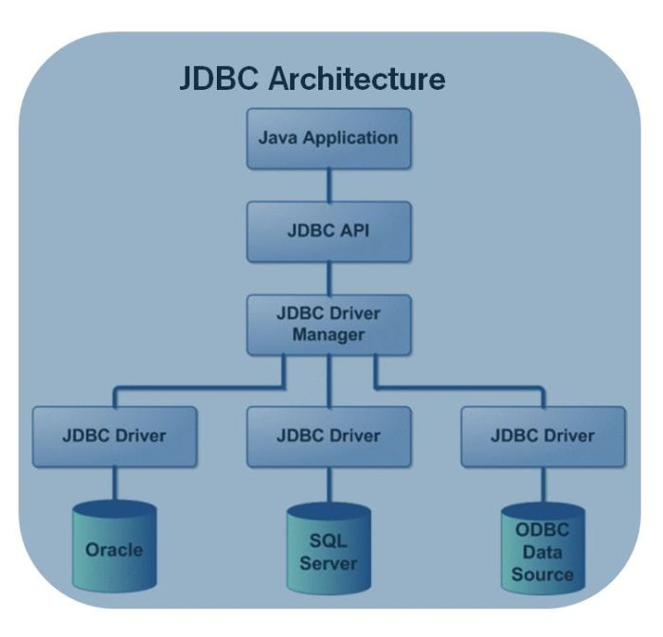

JDBC API состоит из следующих элементов:

* **Менеджер драйверов (Driver Manager)**Этот элемент управляет списком драйверов БД. Каждой запрос на соединение требует соответствующего драйвера. Первое совпадение даёт нам соединение.
* **Драйвер (Driver)**Этот элемент отвечает за связь с БД. Работать с ним нам приходится крайне редко. Вместо этого мы чаще используем объекты DriverManager, которые управляют объектами этого типа.
* **Соединение (Connection)**Этот интерфейс обеспечивает нас методами для работы с БД. Все взаимодействия с БД происходят исключительно через Connection.
* **Выражение (Statement)**Для подтверждения SQL-запросов мы используем объекты, созданные с использованием этого интерфейса.
* **Результат (ResultSet)**Экземпляры этого элемента содержат данные, которые были получены в результате выполнения SQL – запроса. Он работает как итератор и “пробегает” по полученным данным.
* **Исключения (SQL Exception)**Этот класс обрабатывает все ошибки, которые могут возникнуть при работе с БД.

**ДРАЙВЕР**

Драйвер – это сущность, которая реализует определённые интерфейсы JDBC API для взаимодействия с сервером базы данных (далее – БД).

Например, именно драйвер даёт нам возможность открывать соединения  и выполнять SQL – запросы и т.д.

**JDBC драйвер на основе библиотеки Java**

Этот тип драйверов использует трёх-звенный подход для получения доступа к БД. Для свзяи с промежуточным сервером приложения используется стандартный сетевой сокет. Информация, полученная от этого сокета транслируется промежуточным сервером в формат, который необходим для конкретной БД и направляется в сервер БД.

**Чистая Java.**

Этот тип драйверов разработан полностью с использованием языка программирования Java и работает с БД через сокетное соединение. Главное его преимущество – наибольшая производительность и, обычно, предоставляется разработчиком БД.

**Менеджер драйверов (Driver Manager)**Класс **DriverManager** является уровнем управления JDBC, отслеживает все доступные драйверы и управляет установлением соединений между БД и соответствующим драйвером.

JDBC **DriverManager** является "хребтом" JDBC-архитектуры, и его основная функция очень проста - соединить Java-программу и соответствующий JDBC драйвер.

Чтобы сказать диспетчеру драйверов JDBC, какой именно драйвер следует загрузить, необходимо выполнить одну из команд :

1. Class.forName(“полное имя класса”)
2. Class.forName(“полное имя класса”).newInstance()
3. DriverManager.registerDriver(new “полное имя класса”)

**Connection**

Класс Connection используется для установления соединения с базой данных.

Для того, чтобы установить соединение с БД, нам необходимо выполнить следующие шаги:

* Импортировать пакет JDBC в наш Java код.
* Зарегистрировать JDBC драйвер.
* Передать информацию для соединения с БД (URL, имя пользователя и пароль).
* Создать соединение с помощью метода getConnection().

Стандартный способ установления соединения - это вызов метода **getConnection** класса DriverManager. Методу getConnection необходимо передать строку URL (Uniform Resource Locator). Стандарт подключения к серверу базы данных позволяет использовать следующие методы **getConnection** с параметрами:

getConnection(url);

getConnection(url, properties);

getConnection(url, username, password);

При использовании первого варианта, все параметры подключения указываются в url.

После того, как закончим работу с нашей программой нам необходимо закрыть все соединения и освободить ресурсы

connecion.close();

**STATEMENT**

**Statement** используется для выполнения SQL-запросов.

 Существует три типа класса Statement, которые являются как бы контейнерами для выполнения SQL-выражений через установленное соединение:

* **Statement** предназначен для выполнения простых SQL-запросов без параметров; содержит базовые методы для выполнения запросов и извлечения результатов.
* **PreparedStatement** используется для выполнения SQL-запросов с или без входных параметров; добавляет методы управления входными параметрами.
* **CallableStatement** используется для вызовов хранимых процедур; добавляет методы для манипуляции выходными параметрами.

Statement создается с помощью метода **Connection.createStatement().**

Класс **Statement** содержит три различных метода выполнения SQL-выражений:

* **boolean execute (String SQL)**Этот метод возвращает логическое значение **true**, если объект ResultSet может быть получен. В противном случае он вовращает **false**.
* **int executeUpdate (String SQL)**Этот метода возвращает количесство столбцов в таблице, на которое повлиял наш SQL – запрос.
* **ResultSet executeQuery (String SQL)**Этот метод возвращает нам экземпляр ResultSet.

**PreparedStatement** предварительно компилирует запросы, которые могут содержать входные параметры обозначенные символом '?'. Создается методом **connection.prepareStatement(SQL).**

С помощью методов **setXXX()** можем устанавливать значения входных параметров.

pstmt.setString(1, "Кофе")

Экземпляр **CallableStatement** используется для выполнения процедур, непосредоственно в самой БД. Создается с помощью метода **connection.prepareCall(SQL).**

Существует три типа параметров: IN, OUT, INOUT. PreparedStatement использует только IN, а CallableStatement, в свою очередь, использует все три.

* **IN**Параметр, значение которого известно в момент, когда создаётся запрос. Мы назначем параметр IN с помощью метода типа **setXXX()**.
* **OUT**Параметр, значение которого возвращается SQL – запросом. Мы получаем значения из  OUT с помощью методов типа **getXXX()**.
* **INOUT**Параметр, который использует входные и выходные значения. Мы назначем параметр с помощью метода типа **setXXX()**, а получаем значения, с помощью метода типа **getXXX().**

Схожим с PreparedStatement способом, мы, используя экземпляр CallableStatement, должны установить значения параметров.

Когда мы используем параметры типа OUT и INOUT, нам необходимозадействовать дополнительный метод **registerOutParameter()**. Этот метод устанавливает тип данных JDBC в тип данных процедуры.

После того, как мы вызвали рпоцедуру, мы получаем значение из параметра OUT с помощью соответствующего метода **getXXX()**. Этот метод преобразует полученное значение из типа дыннх SQL в тип данных Java.

**RESULT SET**

Класс ResultSet представляет результирующий набор данных и обеспечивает приложению построчный доступ к результатам запросов. При обработке запроса **ResultSet** поддерживает указатель на текущую обрабатываемую строку.

Методы ResultSet:

* **Методы получения данных.**Эти методы используются для просмотра данных конкретной записи, на которую ссылается указатель.
* **Методы изменения данных.**  
  Методы этой группы используются для изменения данных текущей записи. Эти изменения передаются в используемую БД.
* **Методы навигации.**  
  Эти методы используются для перемещения указателя.

Типы ResultSet:

* **ResultSet.TYPE-FORWARD_ONLY (по умолчанию)**Указатель двигается только вперёд по множеству полученных результатов.
* **ResultSet.TYPE_SCROLL_INTENSIVE**Указатель может двигаться вперёд и назад и не чувствителен к изменениям в БД, которые сделаны другими пользователями после того, как ResultSet был создан.
* **ResultSet.TYPE_SCROLL_SENSITIVE**Указатель может двигаться вперёд и назад и чувствителен к изменениям в БД, которые сделаны другими пользователями после того, как ResultSet был создан.

Аргумент  RSConcurrency определяет, используется ли данный экземпляр ResultSet только для чтения, или для чтения и изменения также.

Всего существует два типа этого параметра:

* **ResultSet.CONCUR_READ_ONLY**Создаёт экземпляр ResultSet только для чтения. Устанавливается по умолчанию.
* **ResultSet.CONCUR_UPDATABLE**Создаёт экземпляр ResultSet, который может изменять данные.

Методы для перемещения указателя:

* **public void beforeFirst () throws SQLException**Перемещает указатель на место перед первым рядом.
* **public void afterLast () throws SQLException**Перемещает указатель на место после крайнего ряда.
* **public boolean first () throws SQLException**Перемещает указатель на первый ряд.
* **public boolean last () throws SQLException**  
  Перемещает указатель на крайний ряд.
* **public boolean previous () throws SQLException**Перемещает указатель на предыдущий ряд. Возвращает **false**, если предыдущий ряд находится за пределами множества результатов.
* **public boolean next () throws SQLException**Перемещает указатель на следующий ряд. Возвращает **false**, если следующий ряд находится за пределами множества результатов.
* **public void absolute (int row) throws SQLException**Перемещает указатель на указанный ряд.
* **public void relative (int row) throws SQLException**Перемещает указатель на указанное количество рядов от текущего
* **public int getRow () throws SQLException**Возвращает номер ряда, на который в данный момент указывает курсор.
* **public void moveToInsertRow () throws SQLException**Перемещает указатель на ряд в полученном множестве, который может быть использован для того, чтобы добавить новую запись в БД. Текущее положение указателя запоминается.
* **public void moveToCurrentRow () throws SQLExcpetion**Возвращает указатель обратно на текущий ряд в случае, если указатель ссылается на ряд, в который в данный момент добавляются данные.

Получать данные можно по имени и по индексу:

* **public XXX getXXX(int columnIndex) throws SQLException**
* **public XXX getXXX (String columnName) throws SQLException**

Чтобы проверить, было ли только что полученное значение NULL, можно использовать метод wasNull.

Мы можем изменять данные, как по имени, так и по индексу колонки:

* **public void updateString (int columnIndex, String s) throws SQLException**
* **public void updateString (String columnName, String s) throws SQLException**

Мы также можем работать с рядами в таблице БД:

* **public void insertRow()**Вставляет запись в таблицу БД. Может быть использован только в том случае, когда указатель ссылается на ряд для вставки.
* **public void updateRow()**Изменяет текущий ряд в таблице БД.
* **public void deleteRow()**Удаляет текущий ряд из таблицы БД.

Когда мы работаем с JDBC, то по умолчанию наше соединение работает в режиме **auto-commit**. Это означает, что каждый SQL-запрос является транзакцией, которая автоматически фиксируется.

Для того чтобы получить доступ к управлению транзакциями, нам необходимо использовать метод

connection.setAutoCommit(false);

После того, как мы выполнили необходимые нам изменения, мы должны вызвать метод commit() таким образом

connection.commit();

Если же мы хотим выполнить откат изменений, то нам необходимо вызвать метод rollback():

connection.rollback();

Мы также можем создавать точки сохранения, до которых будет происходить откат. Для управления используются следующие методы:

* **setSavepoint (String savepointName)**Определяет новую точку сохранения и возвращает экземпляр Savepoint.
* **releaseSavepoint (String savepointName)**Этот метод удаляет точку сохранения. В качестве параметра этот метод принимает экземпляр Savepoint.

**Обработка пакетов** позволяет нам объединять в логические группы связанные SQL-запросы и посылать их одним “пакетом” в базу данных.

Интерфейсы Statement, PrepparedStatement и CallableStatement имеют метод **addBatch()**, который используется для того, чтобы добавить отдельный SQL-запрос в “пакет”. Метод **executeBatch()** используется для выполнения всех запросов, которые находятся в данном пакете.

После того, как мы добавили запросы в пакет, мы можем удалить их используя метод **clearBatch()**. Этот метод удаляет все запросы, которые были добавлены в “пакет”.